Pielikums

2021.gada 26.augusta

lēmumam “Par nekustamā īpašuma “Lilie Grūdi”, Medņevas pagastā, Balvu novadā nodošanu atsavināšanai”

Protokols Nr.9., 60.§

Izkopējums no Medņevas pagasta kadastra kartes

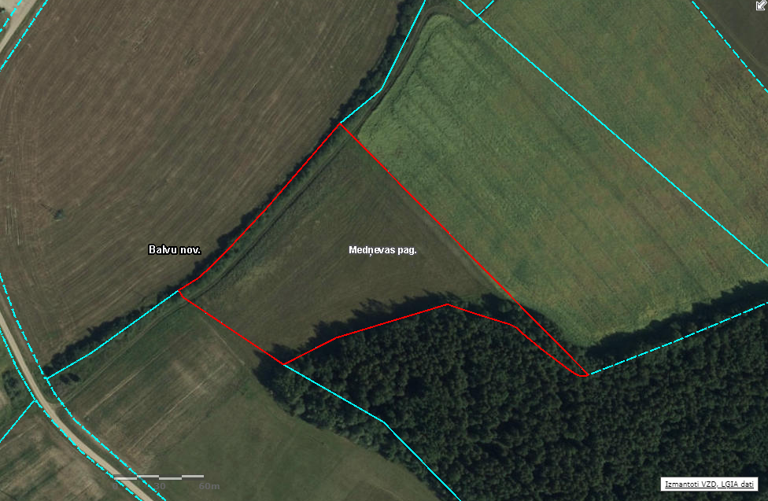

**3870 002 0281**

Domes priekšsēdētājs S. Maksimovs